Ernest Hemingway
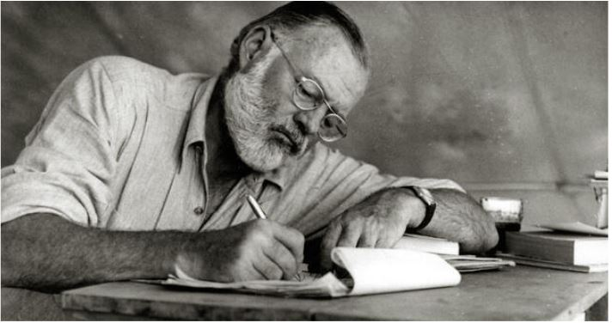

„Emberi törvény kibírni mindent, s menni mindig tovább, még akkor is, ha nem élnek már benned remények és csodák.”

13+1 kérdés Ernest Hemingwayről
Ebben az évben irodalmi kvízünket minden hónapban egy Nobel-díjas szerzőről állítjuk össze.
A kvíz beküldési határideje 2024.06.30. A helyes megfejtők között minden hónap végén könyvjutalmat sorsolunk ki.
Ha segítségre lenne szüksége a kérdések megválaszolásához, kérjük, forduljon a tájékoztató könyvtárosokhoz.

1. Ebben a század eleji városkában megállt az idő, a telep az amerikai hőskort, a XVIII. századi New Englandet idézi. Földszintes, leeresztett redőnyű házak, ápolt ligetek, kihalt utcák. Illatos szakállú úriemberek a kávéházakban, napernyős dámák az ablakokban.
Itt született 1899. július 21-én Ernest Miller Hemingway:
- Cicero
- Oak Lawn
- Oak Park

2. A high school kitűnő növendéke. Atletizál, rögbizik és vízipólózik; osztály- és iskola-csapatkapitány, sikereit számos érem nyugtázza. Hemingway könnyen tanul, sokat és sokfélét olvas, az iskola dísze. A helyi diáklapban jelennek meg első zsengéi.
Mi a címe a diáklapnak?
- Forum
- Tabula
- Booklet
3. Bár természetesnek látszik, hogy egyetemen folytassa tanulmányait, s az apai példa nyomán orvos legyen, nem így történik. Hemingway váratlanul, előzmények nélkül lemond a tanulásról, s némi kötetlen csavargás után újságírónak áll be.
Melyik újság riportere lesz?
- Kansas City Star
- The News-Gazette
- Chicago Tribune

4. 1917-ben, amikor az USA belép az első világháborúba, önkéntesként jelentkezik a hadseregbe. Egy vöröskeresztes kocsi vezetőjeként érkezik Itáliába. A piavei fronton súlyosan megsebesül, harminc gránátszilánkot operálnak ki a testéből, holta napjáig a térdkalácsába illesztett platinalemezzel jár. Évekkel később ezekből az olaszországi frontélményekből születik regénye:
- Búcsú a fegyverektől
- Akiért a harang szól
- A folyón át a fák közé

5. A háború utáni éveket többnyire Európában tölti újságíróként. Párizsban, Gertrude Stein irodalmi szalonjában számos modern francia művésszel és később világhírűvé vált íróval megismerkedik.

Kivel találkozhatott itt?
- Robert Capa
- John Steinbeck
- Wyndham Lewis
6. Első novelláskötete, A mi időnkben 1925-ben jelenik meg. Kimagaslóan eredeti novellagyűjtemény, amely egy csapásra Amerika legígéretesebb tehetségei közé emelte a szerzőt. Hét elbeszélés hősének Nick Adams a neve, a többiben másként hívják, de a közvetlen vagy áttételes önéletrajzi elemek mindenütt nyilvánvalók.
Melyikben nem Nick Adams a főhős?
- Indián tábor
- Macska az esőben
- Az orvos és a felesége
7. Hemingway életművének egyik legnagyobb, maradandó sikere a könyv, amivel véglegesen befutott, 1929 szeptemberében jelent meg. Négy hónap alatt a Scribner kiadó 80 ezer példányt adott el:
- Búcsú a fegyverektől
- Halál délután
- A Kilimandzsáró hava

8. Amikor 1937-ben Hemingway úgy döntött, hogy csatlakozik a spanyol köztársaság ügyéhez, határozottan és egyértelműen tette. Meglehet a háború folyamán támadtak kétségei, magatartásában keveredett a férfivirtus a politikai elkötelezettséggel, mindenesetre tény, hogy mindvégig kitartott a vállalt ügy mellett. „Ha itt győzünk, mindenütt győzni fogunk” - mondja az író véleményét summázva egyik regényének főhőse. Melyik regényről van szó?
- Szegények és gazdagok
- Akiért a harang szól
- Fiesta
9. Amerikai tudósítóként Madrid keleti részén, egy szállóban ütötte fel főhadiszállását újságírói igazolvánnyal, amerikai útlevéllel és egy Magnum pisztollyal fölszerelkezve (ez utóbbit a vámosok előtt eltitkolta). Hadifelszereléséhez tartozott egy legyező alakban szétnyitható bicska is, amelyet boldog-boldogtalannak mutogatott: a zsebeit hagymával tömte tele, a kulacsa pedig színültig volt konyakkal.
Melyik szállóban lakott?
- Balboa
- Florida
- Estrella
10. Hemingway a spanyol polgárháború 1936-os kitörése után kezdett el komolyabban érdeklődni a politika iránt. Tudósítóként utazott Spanyolországba, ahol beszippantotta az antifasizmus, harcolt is a gerillák oldalán. A második világháborúban több műveletben is közreműködött. Átalakította Pilar nevű halászhajóját, amellyel német tengeralattjárókat keresett a Karib-tengeren.
Melyik ország hírszerzésével működött együtt?
- Szovjetunió
- Kuba
- Spanyolország
11. 1944-ben a Normandiában partraszálló angolszász katonai egységek soraiban találjuk. A németek még nem ürítik ki Párizst, amikor Hemingway szabadcsapata már elfoglalja a Ritz szállodát, s jelentékeny mennyiségű italt zsákmányol. A város felszabadításának másnapján táviratot küld régi barátnőjének: „Párizst felszabadítottam, stop. Jó szobát foglaltam, pince tele itallal, stop. Gyere gyorsan, most bepótolhatjuk.”
Ki volt ez a barátnő?
- Marlene Dietrich
- Adriana Ivancich
- Simone de Beauvoir
12. 1954-ben megkapta az irodalmi Nobel-díjat, amit személyesen nem tudott átvenni. Mivel az átadáson nincs jelen, Stockholmban felolvassák üzenetét:
„…Az igazi író számára minden könyv új kezdet kell hogy legyen, amellyel újból elérni kívánja az elérhetetlent. Mindig meg kell kísérelnie valamit, amit soha nem kíséreltek meg, vagy amit mások sikertelenül kíséreltek meg. És néha, ha nagy szerencséje van, sikerül majd neki.” Miért nem tudott részt venni a díj átadásán?
- Kenyában vadászat közben megsebesül

- Spanyolországban egy bikafuttatáson megsérül

- Ugandában repülőgépe lezuhant
13. Ernest Hemingway legendás alakja az amerikai kultúrának, nemcsak azért, mert megalapozta a XX. századi irodalmat, hanem kalandos élete miatt is. Dokumentumfilmek sora készült róla, televíziósorozatok, valamint több életrajzi játékfilm is.
Ki játszotta az író szerepét?
- Bud Spencer
- Mickey Rourke
- Alberto Sordi
13+1. A három Hemingway lányunoka közül a legidősebb, Muffet skizofréniával küzdött, a középső, a szupermodell Margaux öngyilkos lett. A legkisebb lány, Mariel volt az egyetlen, aki szembeszállt a családját sújtó átokkal. Ő volt az egyetlen, aki felülkerekedett a terhelt genetikai örökségen, és normális életet tudott élni. Melyiküket jelölték Oscar-díjra Woody Allen Manhattan című filmjében nyújtott alakításáért?
- Muffet Hemingway
- Margaux Hemingway
- Mariel Hemingway

